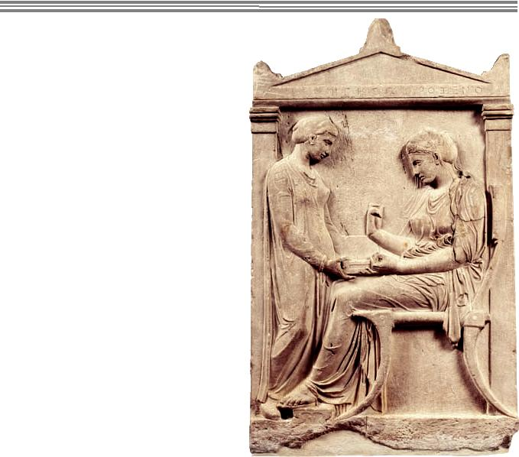***ΜΥΡΤΗ***

*Το πρόσωπό σου µου αρέσει… Παλιάς εποχής τα µαλλιά σου…*

*Ξεχασµένη στην αχλύ, στο παρελθόν σου Έσκυψες να κοιταχτείς µες στο νερό… Τι είδες νάρκισσε; ∆εν ερωτεύτηκες τον εαυτό σου*

*Ήσουνα χλωµή και τόσο κουρασµένη… Ήσουν απαρνηµένη Στη λεωφόρο των Τάφων του Κεραµεικού*

*Είδες την Ηγησώ σ’ ένα ωραίο αντίγραφο Και το ∆εξίλεω, πλούσιο, χαντακωµένο ιππέα… Ένας θαυµάσιος ταύρος έριχνε τη σκιά του Κι εσύ περπάτησες προς τον Ηριδανό Που πήγαζε από το Λυκαβηττό… Του παρελθόντος η οµίχλη σε πήρε Σε τύλιξε στα πέπλα της… Κι ο ήλιος καρφωµένος, ανελέητος*

*Το ίδιο για νεκρούς και ζωντανούς Το πρόσωπό σου µου αρέσει Χαµένη πια στις σκόνες του γαλαξία Μη! Μην τις τινάζεις από πάνω σου Θα υπάρξει και για σένα Μια στήλη στον Κεραµεικό…*

*Λητώ Σεϊζάνη, Θεσσαλονίκη 1983*

Η στήλη που βλέπεις θεωρείται από τις ωραιότερες αττικές επιτύµβιες στήλες. Χρονολογείται στα 410-400 π.Χ.. Το όνοµα της νεκρής κοπέλας, που παριστάνεται καθιστή, είναι χαραγµένο στο επάνω τµήµα της στήλης: ΗΓΗΣΩ ΠΡΟΞΕΝΟ. Είναι η Ηγησώ, που αναφέρεται και στο ποίηµα, κόρη του Προξένου.

|  |
| --- |
| Ανάλυσε το ποίημα |
|  |
|  |
|  |
|  |
|  |
|  |
|  |
|  |
|  |
|  |
|  |
|  |
|  |
|  |